附件4

第二类医疗器械产品立卷审查企业操作文档

**企业端：**

网址 ：<http://zhyj.mpa.jl.gov.cn>

(使用火狐、360浏览器，不能使用ie、搜狗或微信直接打开网址)

## 一、企业注册

* 首次使用需要注册（如有账号则直接登录即可）

第一步：访问吉林省药品监督管理局官网【公众服务】模块，选择【吉林省药品监督管理局智慧药监平台】或【复制网址：http://zhyj.mpa.jl.gov.cn进行登录】

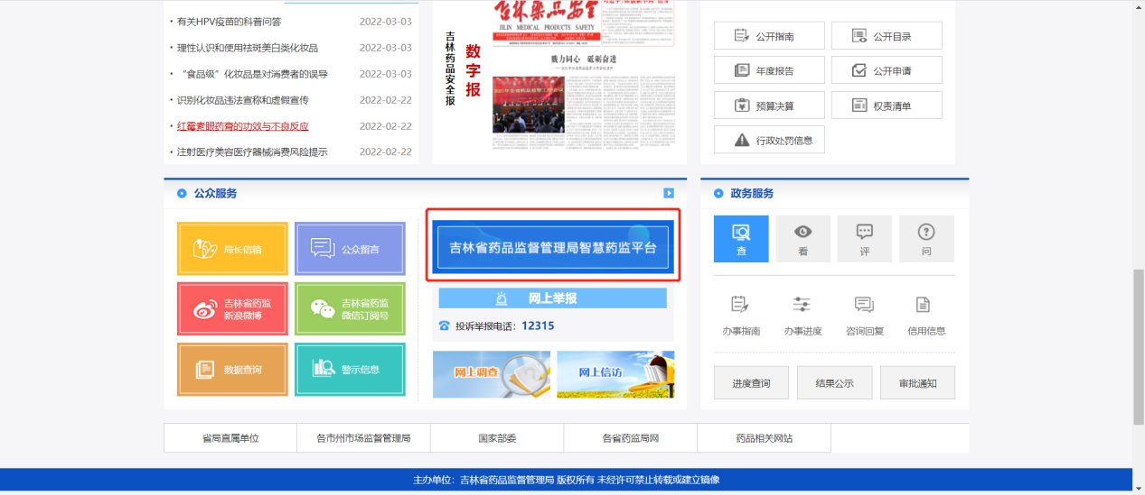

### 第二步：登入系统选择法人登录，第一次使用请点击立即注册

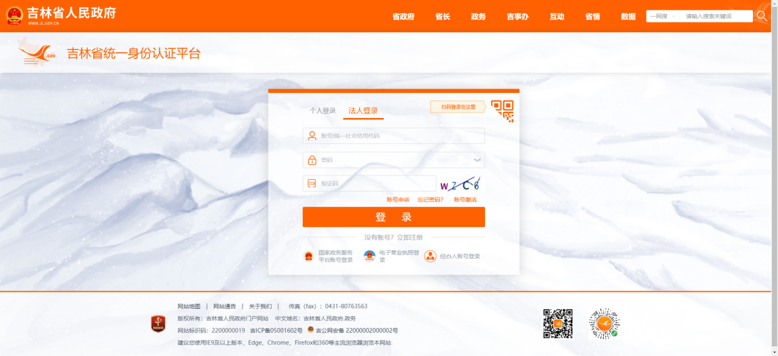

### 第三步：点击注册进来后，如实填写（营业执照）真实信息进行注册

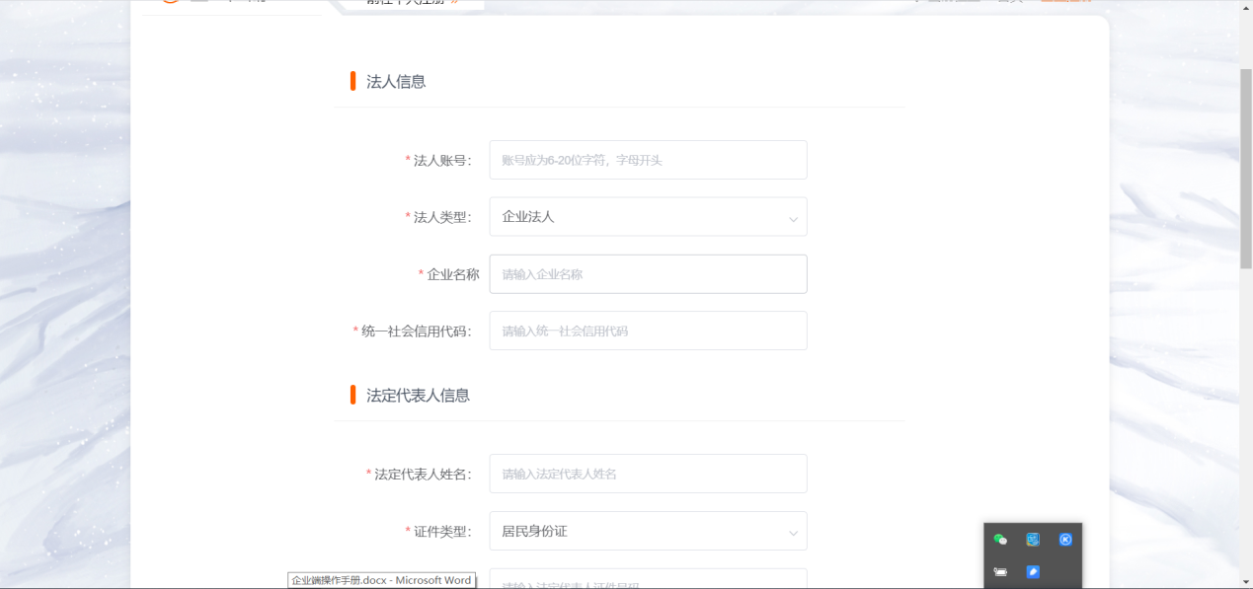

### 第四步：注册成功后，重新进入系统，输入登录账号与密码，输入验证码，点击登录

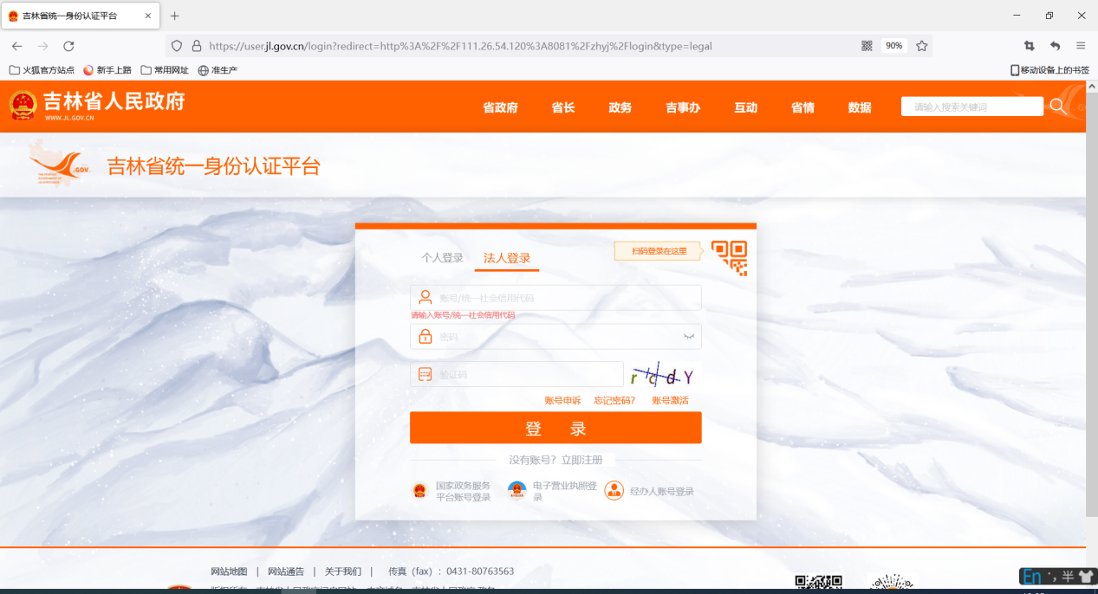

## 二、填报信息

#### 注：

如填写电话或身份证号等字段 则必须填写真实11位手机号，身份证必须 15 或 18 位，其余信息按企业信息正常信息填写。

申请前，应先到吉事办去查看要办的业务都需要什么申报材料，把所需材料都准备好，再到智慧药监系统内进行填写，统一申报（防止准备材料时间过久，页面停留时间太久而超时，会导致系统提示系统错误、请联系管理员）

### 1 填写申请

（下图为第二类医疗器械产品立卷审查申报示例）

#### 注：

第一次办理时会跳转基本资料，先点击右上角个人中心，基本资料和基本信息维护里所有内容都需全部维护，如信息已维护完成点击去办理还是跳转个人中心，那就是没有保存成功，重新维护即可；

#### 第一步：进入首页，选择想要办理的第二类医疗器械产品注册事项，点击查看子事项

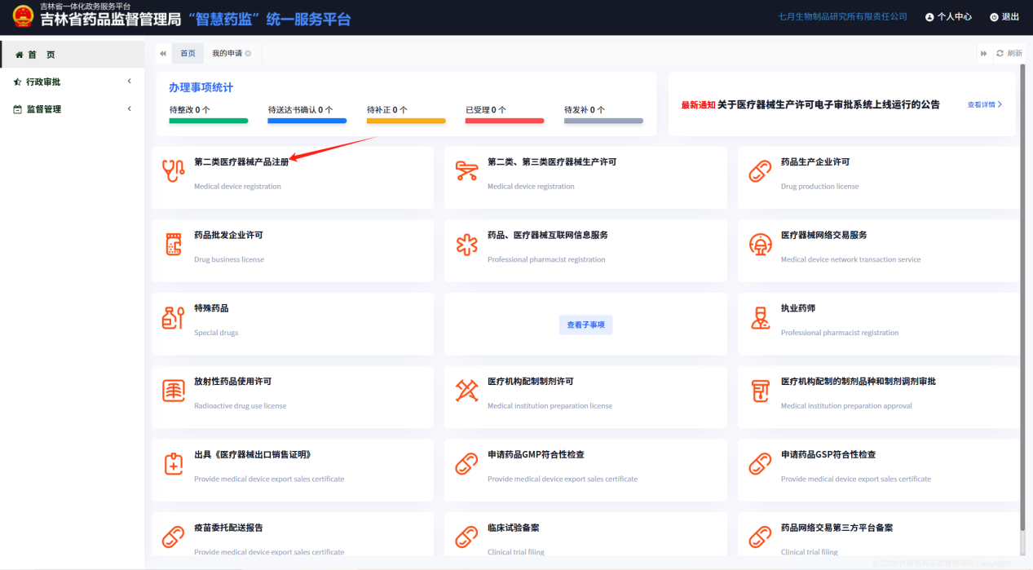

#### 第二步：选择想要办理医疗器械立卷审查或者体外诊断试剂试剂审查事项，点击去办理（注意目前只有首次注册支持立卷审查功能，其他事项暂不支持）

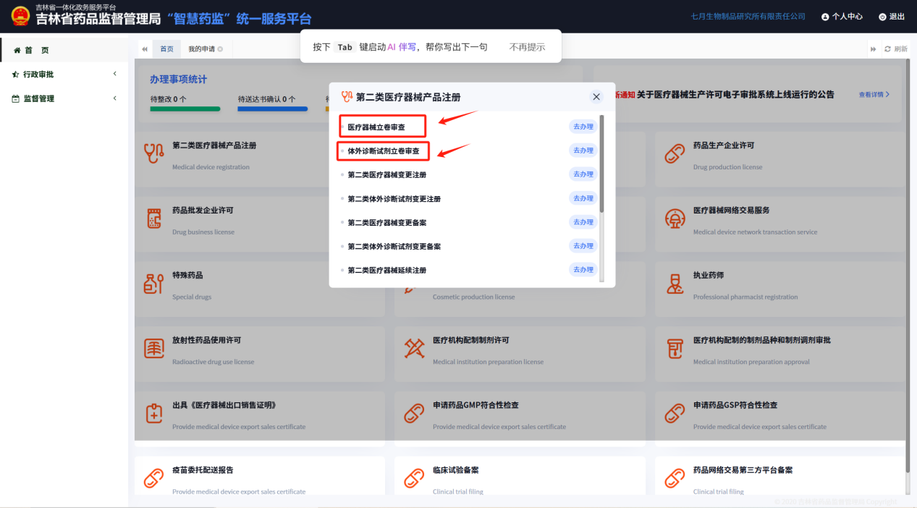

#### 第三步：填写申报信息

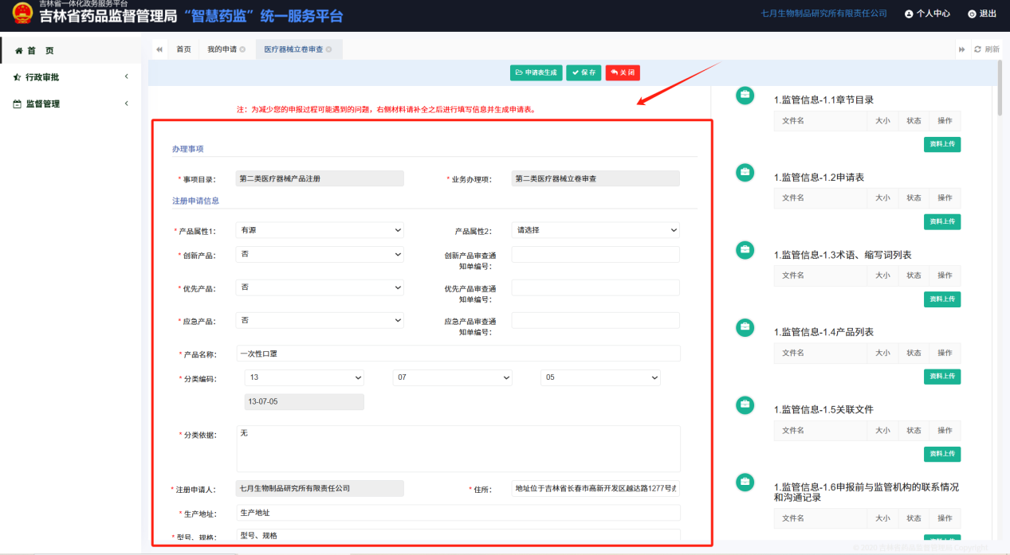

#### 第四步：点击申请表生成按钮生成申请表

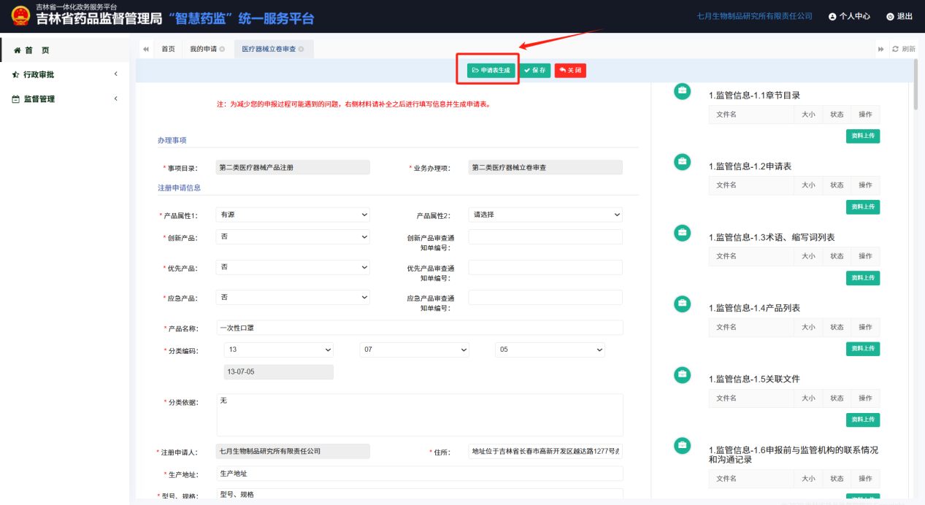

##### 注：

初次点击申请表生成，会提示安装pageoffice插件 （电脑需要先安装WPS办公软件，安装WPS后可打开申请表并进行打印，否则会进行提示：本机上可能没有安装可以打开指定文档的办公软件）根据提示点击确定自动下载，正常按步骤安装即可（安装插件时，如电脑有360安全卫士、电脑管家或其他杀毒软件等，请关闭后在进行安装，如安装后提示重启电脑，则是插件未安装成功，重启电脑后，按照步骤重新进行安装即可），安装成功以后，再次点击申请表生成，打印盖章扫描即可。

#### 第五步：上传材料

点击申请表生成后，将文件连接打印机打印出来（电脑须安装WPS办公软件才可打印），打印出来盖上企业公章重新扫描或其他方式传到电脑里并点击右侧上传材料部分的资料上传。（需将打印好的申请表盖章并扫描成一个pdf或放到一个word内后上传至系统内 ，每次重新从首页点击去办理时，都需要重新进行申请表生成。）

点击打印按钮 进行打印

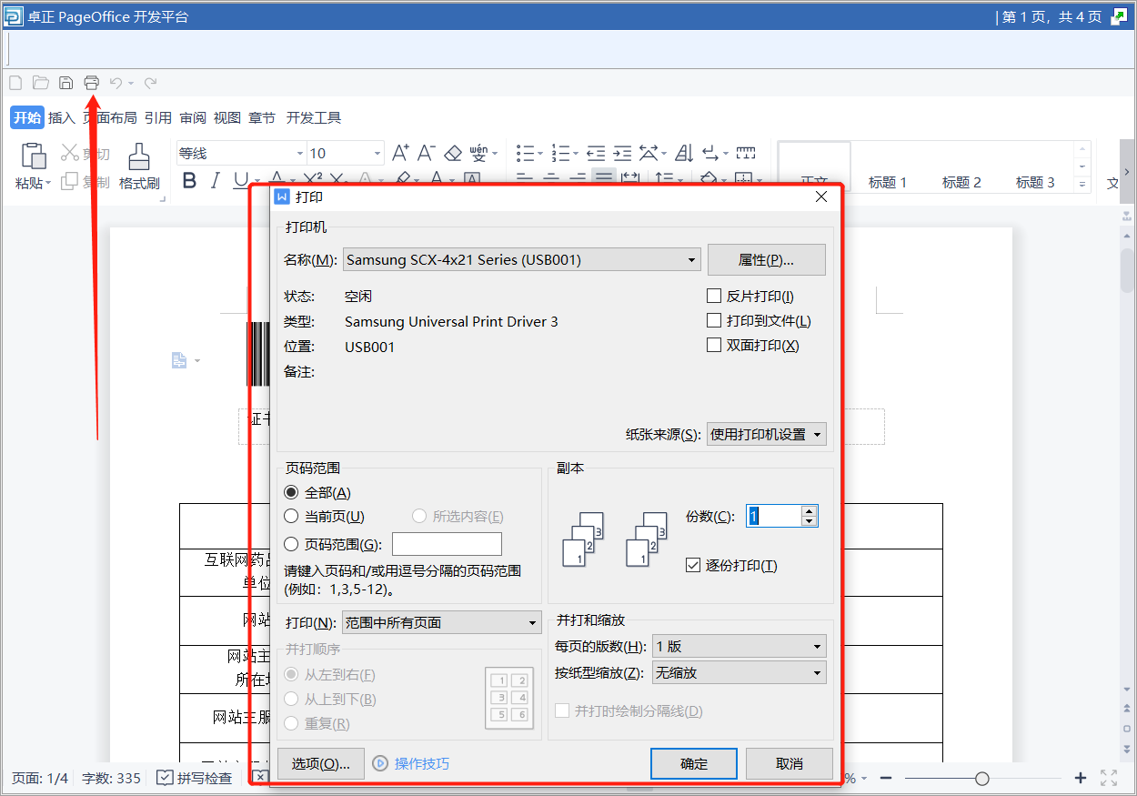

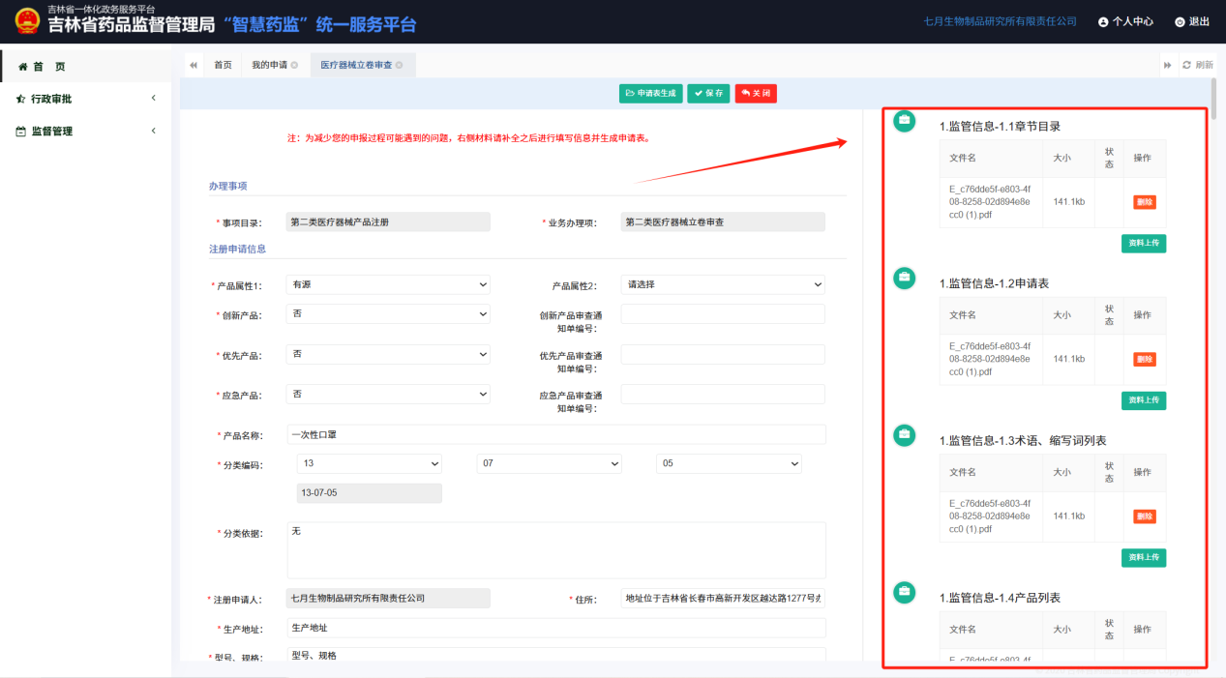

其余文件按照文件名对应上传，上传的文件大小尽量不要超过1000kb，最好在4、500kb左右，不能超过10M，如有不需要填写的材料则上传pdf文档，文档内填写无此项即可

## 三、保存

只有左侧信息填写完成、右侧材料全部上传，才能进行保存，保存成功状态应当是申请事项页面消失，跳转回首页。

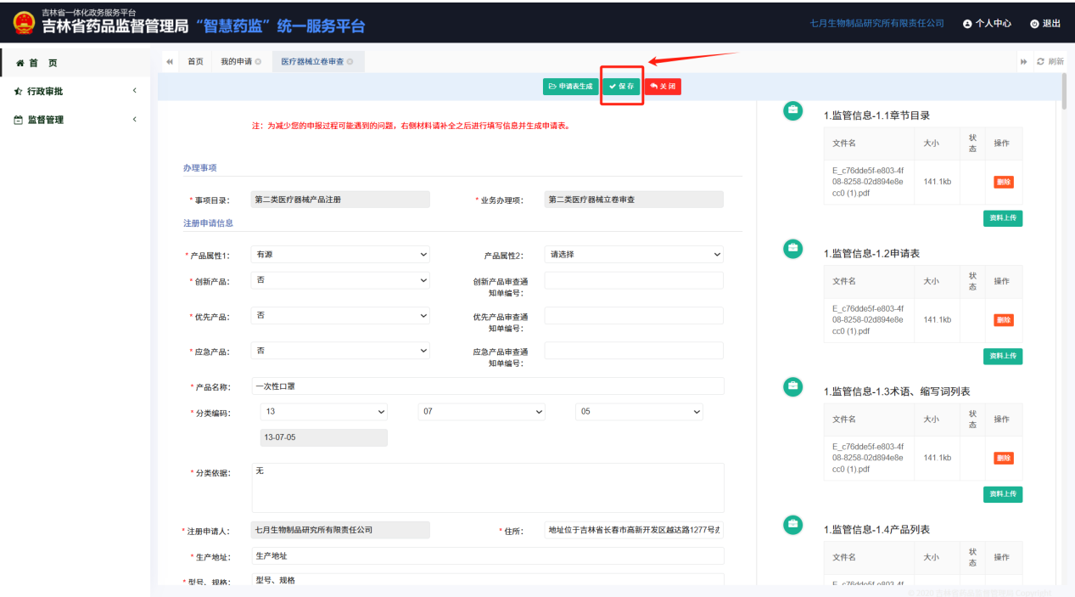

## 四、我的申请

### 填报完成所有信息保存后，点击我的申请（申报的业务都在我的申请中查看，如已待提交、提交待受理、立卷审查补充意见、立卷审查通过、立卷审查未通过等状态），请按类型查找所报的业务，点击搜索，保存后的流程可到这里来进行提交，如需修改请点击编辑按钮（编辑时如果需要替换右侧申报材料，必须要先上传新的申报材料之后，再将旧的材料删除；若编辑时需要修改左侧信息，申请表必须重新生成并上传）。确认无问题后，点击提交按钮。将数据提交至审批端，等待老师审核，如需撤回请点击撤回按钮（此项申报期间可随时撤回、但撤回后审批流程重启，请谨慎撤回）。

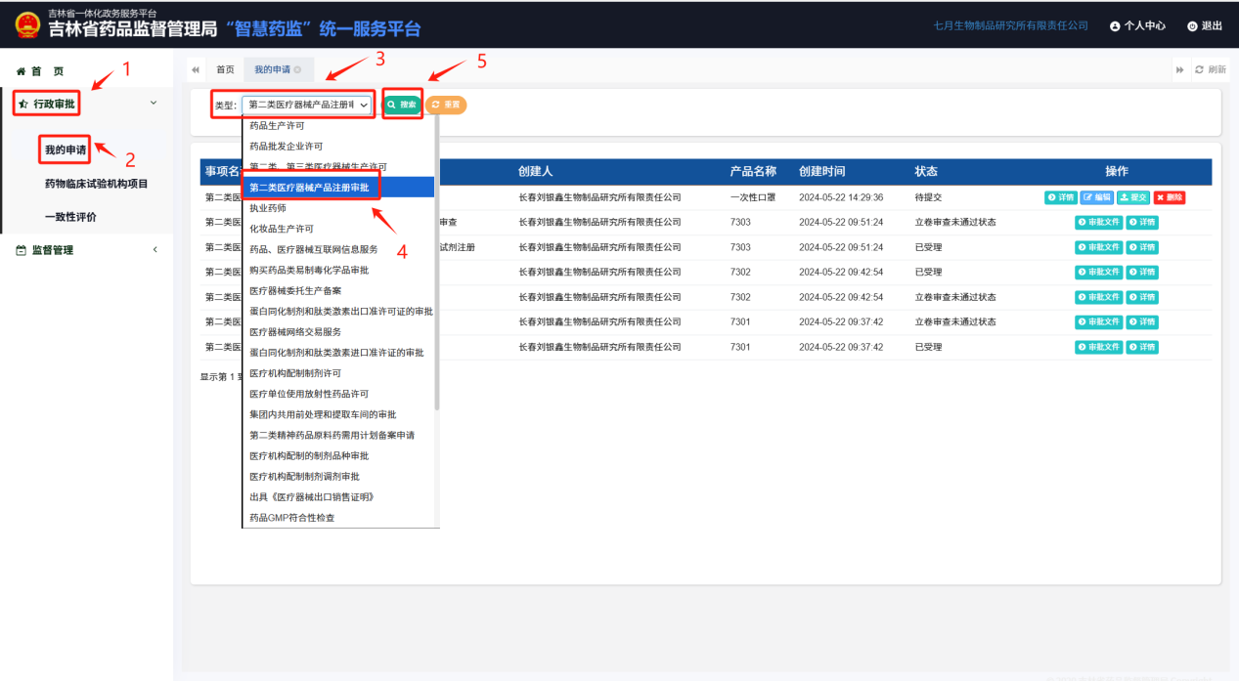

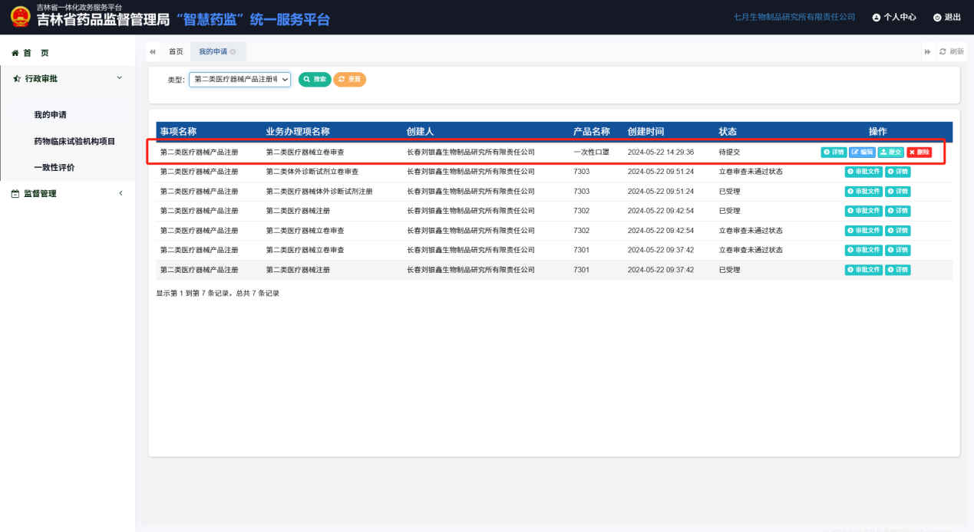

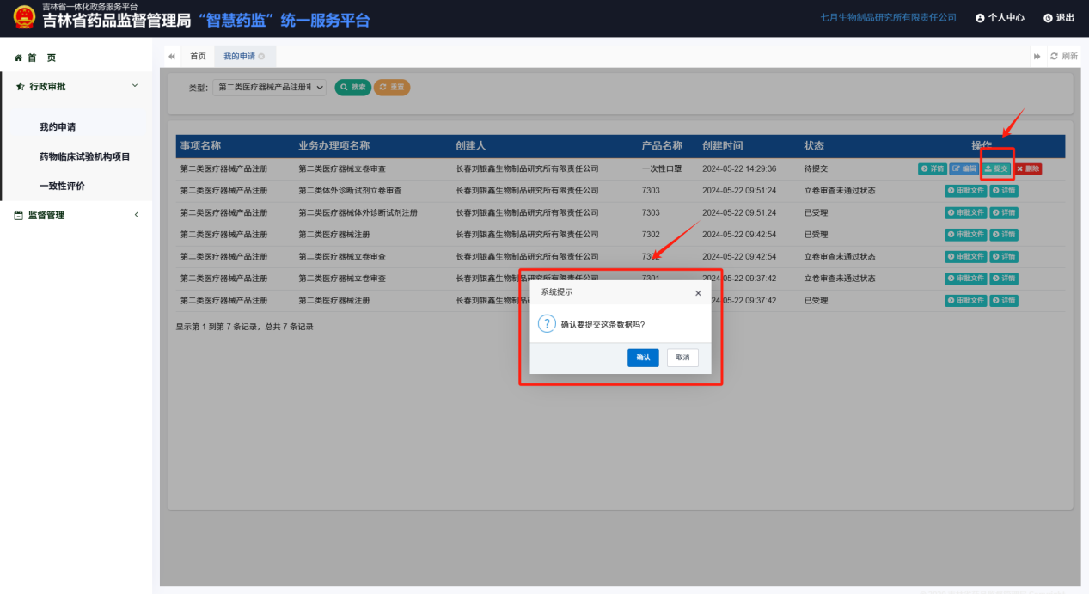

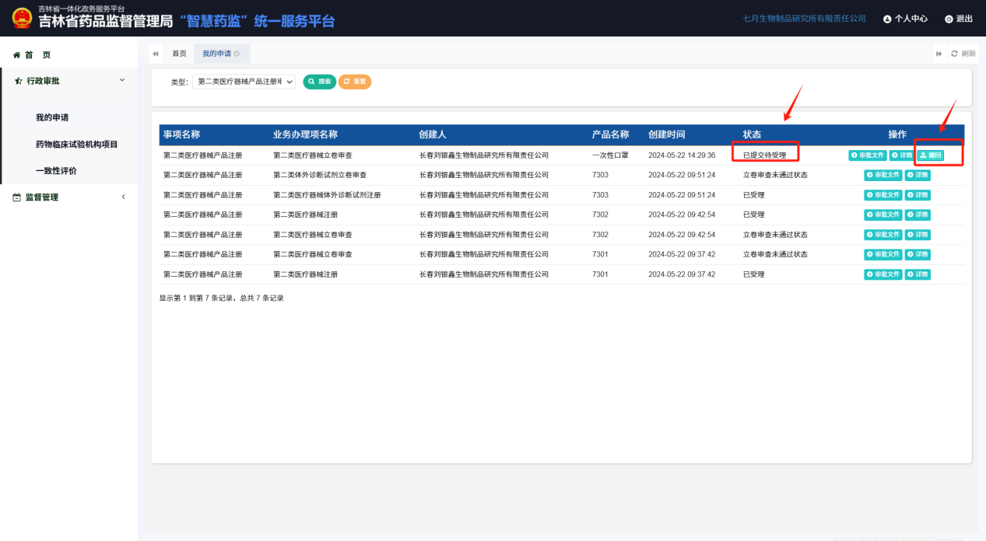

### 提交后，审批人员传回的立卷审查通过通知书、立卷审查补充意见通知书、企业退回通知书等文书在审批文件内查看；

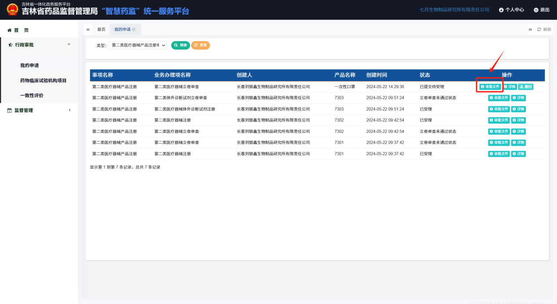

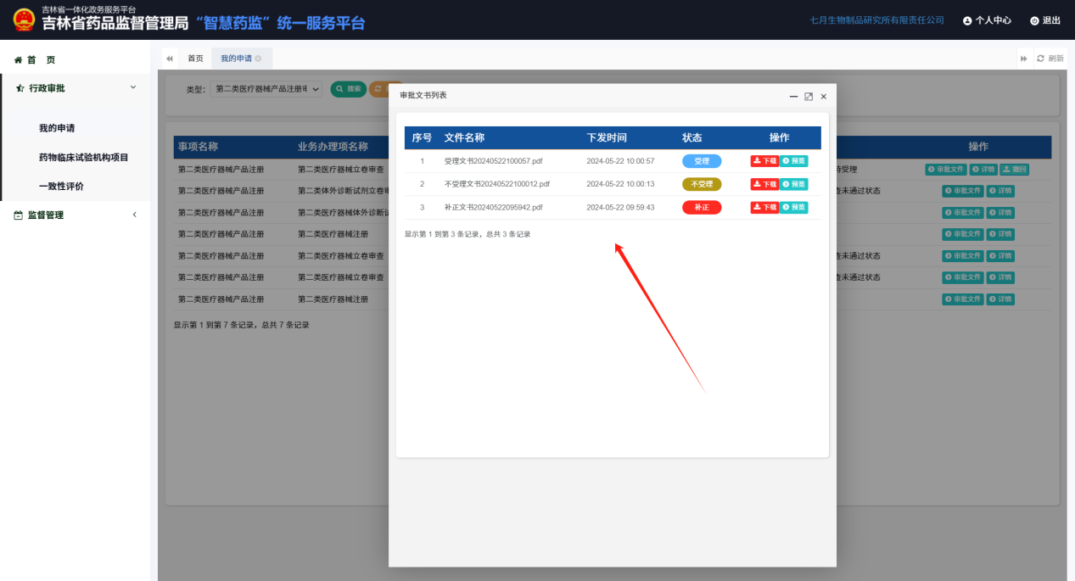

## 六、提示系统错误，请联系管理员

1. **有过长字段内容或填写与要求不对应的内容；**
2. **页面打开时间过长，可刷新重新填写再试一遍；**
3. **上传文件过大；**

## 立卷审查补充意见

如果审核过程中申报内容与材料有需要调整时，审批端老师会发起立卷审查补充意见，此时企业端状态更新为立卷审查补充意见，企业办理人员可以点击立卷审查补充意见按钮进入申请页面进行内容与材料的调整，如内容调整需重新生成新的申请表，只补充材料则不需要生成申请表，调整好后点击保存。确认无误后点击提交按钮即可完成提交。

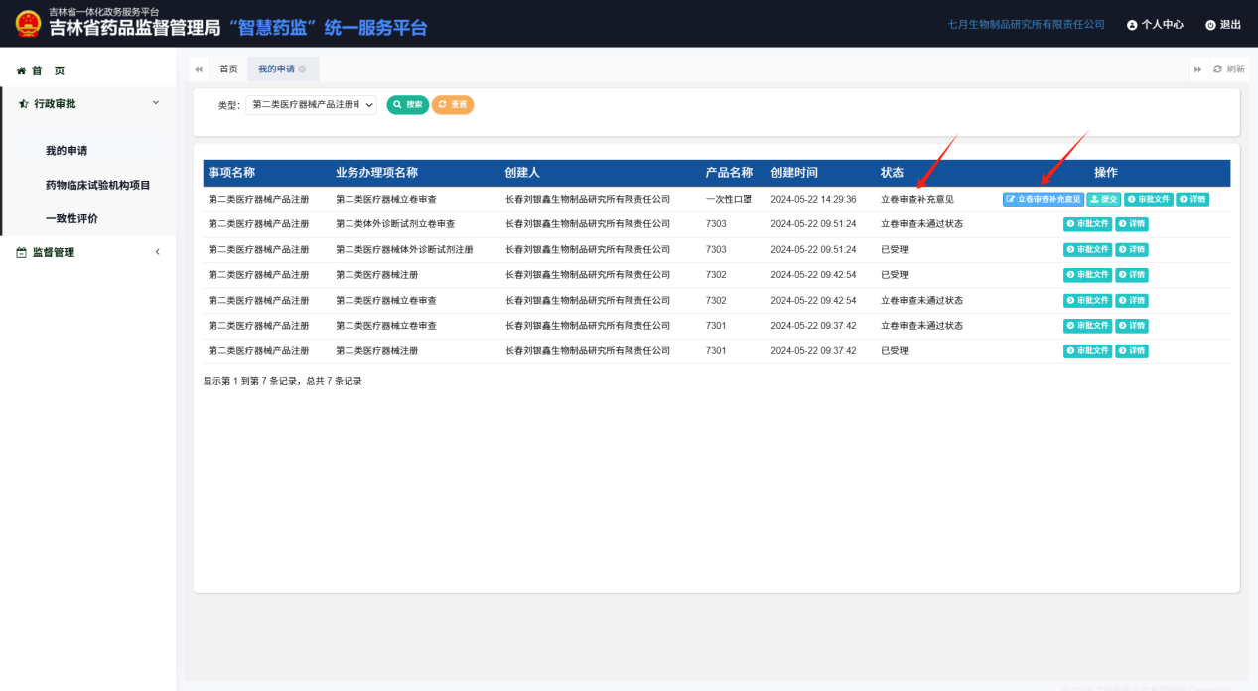

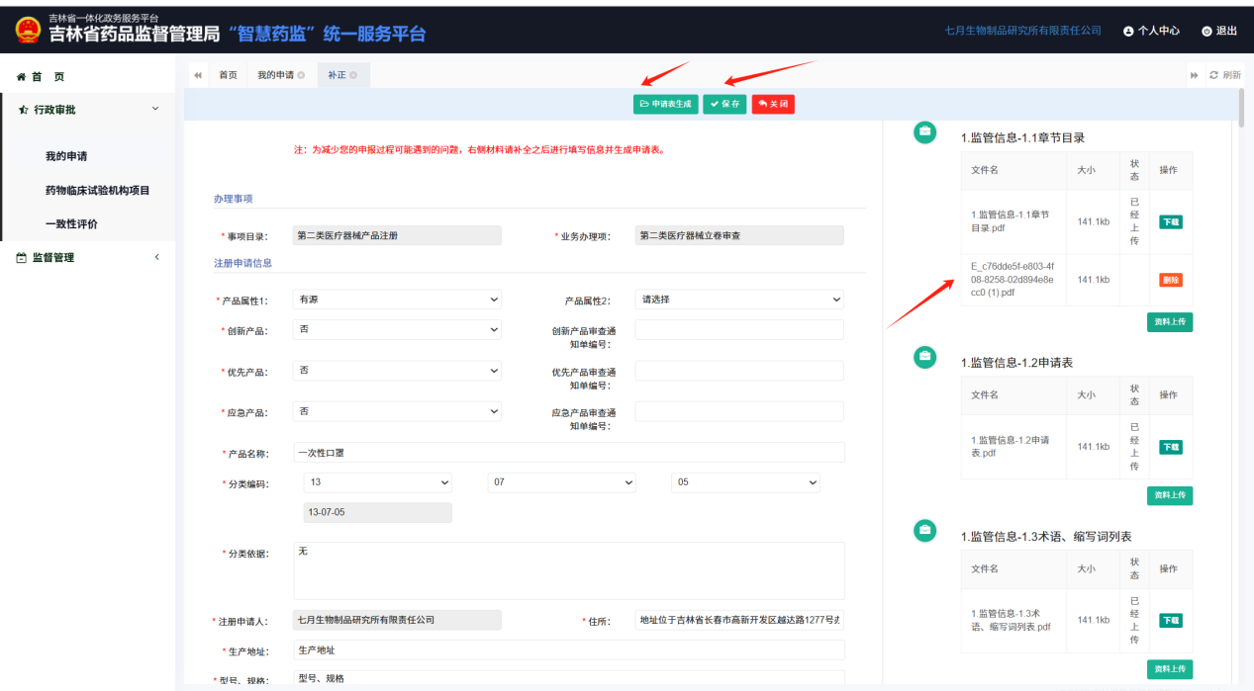

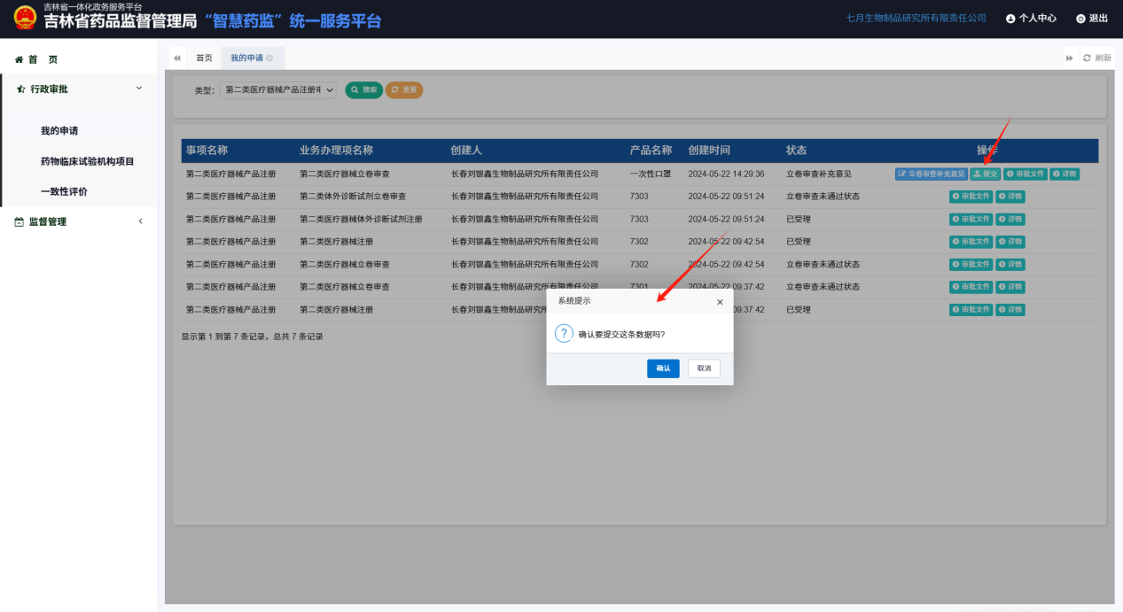

## 立卷审查通过后进入到注册流程

审查流程结束后且立卷审查通过了，会显示立卷审查通过状态，此时证明可以进行下一阶段注册业务的流程了，需要进行下一阶段时请点击“进入注册受理环节按钮”（不点击此按钮则不会进入到下一阶段注册受理环节），系统会自动进入到注册受理环节并生成一条注册任务为已提交状态（申报内容会以立卷审查通过的申报内容一致，无需在重复申报），至此立卷审查流程结束。进入到注册受理流程。

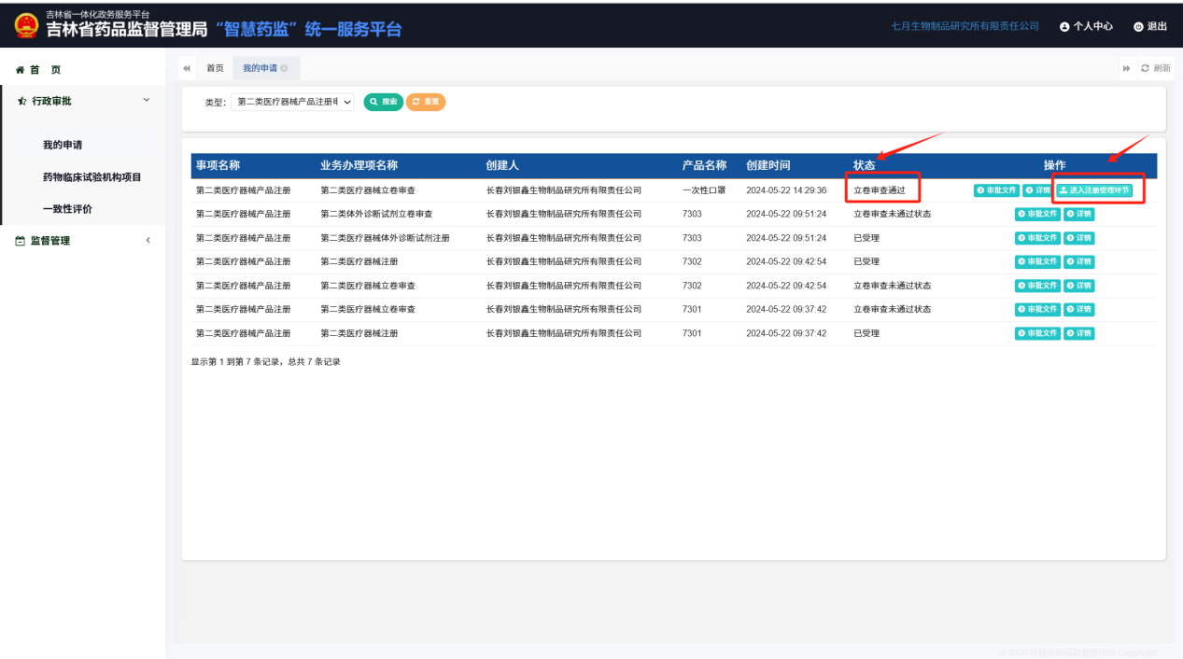

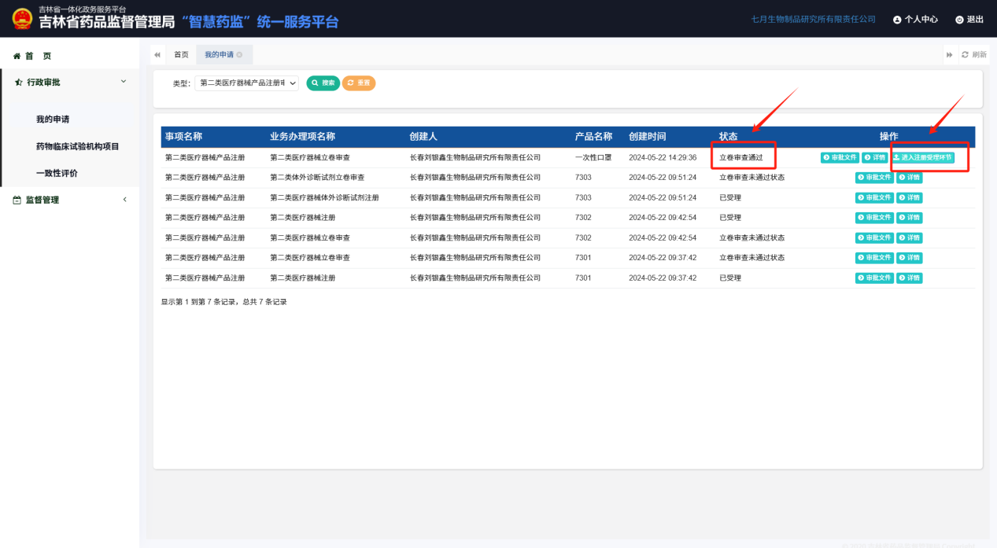

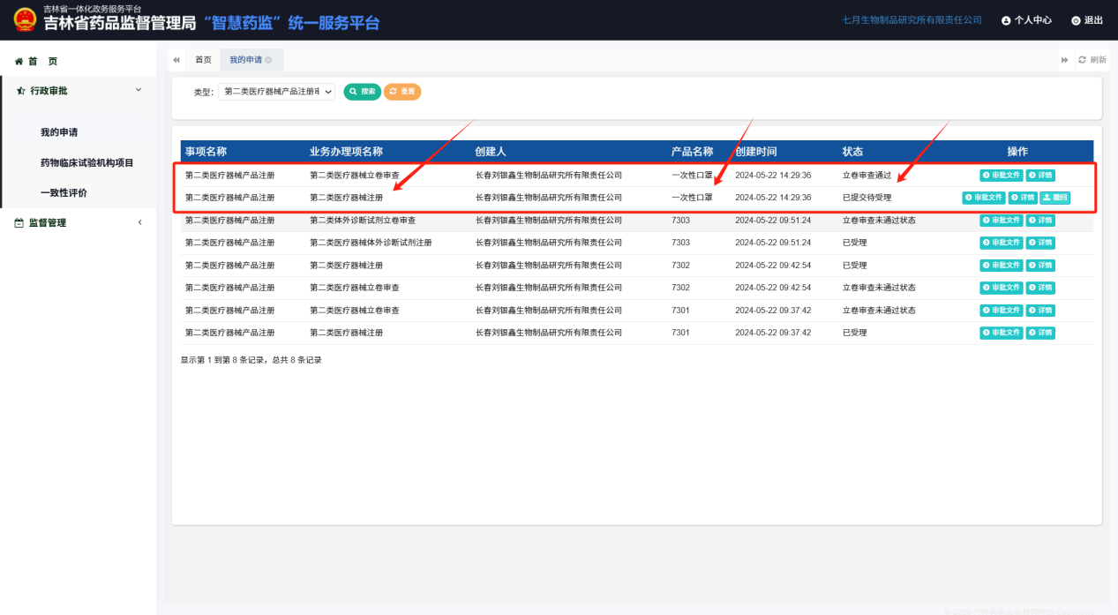

## 系统运维服务

1. **注册/登录平台时遇到问题 请拨打 80767550 80767626 祥云统一身份认证**
2. **登录到系统后遇到问题 请拨打 80542595，80542615 智慧药监平台系统客服人员**